LIVRET CANDIDAT (encart de présentation à supprimer)

Ce livret vous est proposé comme base de communication à destination des candidats aux élections du bloc local des 15 et 22 mars 2026. Il pourra être mobilisé à chaque étape du processus démocratique (campagne électorale donc et/ou suite à l’élection des conseils municipaux, puis à la désignation des conseillers communautaires, puis l’installation des conseils communautaires, à la désignation des délégués syndicaux/administrateurs, installation des nouvelles instances du territoire).

Objectifs :

- Faire connaître l’action du Territoire de projet

- Sensibiliser les candidats à cet échelon

- Mobiliser les candidats élus à se positionner pour siéger dans les instances

Les parties en rouge sont celles à compléter par vos soins. Ce document n’est délibérément pas mise en page, que vous puissiez y appliquer votre charte graphique.

Tout ce livret vous est disponible et modelable (outre le mot de la Présidente ANPP - Territoires de projet, où seule la partie rouge est à compléter).

Si vous souhaitez nous transmettre votre livrable ensuite…

Logo du territoire

Le Pays / PETR du…

MODE D'EMPLOI

Guide à destination des

candidats aux élections du bloc local / nouveaux élus du Territoire

Illustration


Le mot de la Présidence de la Fédération nationale

Mesdames, Messieurs,

Candidat à l’élection municipale, et une fois élu.e, vous allez pleinement vous investir au sein de votre conseil municipal pour la prochaine mandature 2026-2032. Je tenais personnellement à vous en féliciter par avance ! Un beau chapitre de votre engagement s'ouvre ainsi à vous.

Votre engagement local se traduira à trois niveaux : l’hyperproximité soit au niveau de la commune, première cellule démocratique de notre organisation territoriale, l’échelle de mise en œuvre des compétences soit l’intercommunalité, indispensable pour répondre aux besoins du quotidien des habitants, et enfin le niveau de la définition de la stratégie territoriale, c’est à dire à l’échelle du Territoire de projet.

Donc au-delà du seul mandat municipal, certains prolongeront leur engagement au conseil communautaire, d’autres encore se verront impliqués au sein du Territoire de projet, soit le Comité syndical / Conseil d’administration du Pays/PETR XXXXX.

Siéger au sein des instances du Territoire, c’est contribuer à la définition de sa stratégie, d'en appréhender les dynamiques structurantes en termes de développement économique, de transition énergétique, des services à la population, d'aménagement du territoire ou encore de contractualisation. Siéger au sein du Pays XXXXXX sera un mandat passionnant pour projeter une ambition collective aux côtés d’une équipe dédiée et compétente.

C'est pourquoi, je vous invite pleinement à vous saisir de cette opportunité. Emparez-vous de cet outil. ANPP - Territoires de projet, que j’ai le plaisir de présider, sera à vos côtés tout au long de cette belle aventure !

A votre disposition et celle de vos équipes pour toute question.

Mélanie THOMIN
Députée du Finistère

Conseillère communautaire du Pays de Landerneau-Daoulas

Conseillère municipale de la Ville d’Hanvec (29)

Pourquoi s'impliquer au sein du Territoire de projet … XXX ?

- Agir et s'investir pour son territoire

- Participer et contribuer aux orientations stratégiques

- Être en contact avec les référents régionaux et nationaux

- Disposer d'une ingénierie de projet qualifiée

- Porter une vision pour son territoire

- Soutenir une démarche concertée du développement local

SOMMAIRE

1. Le Pays/PETR du … page 3

Historique

Missions

Gouvernance

Organisation

2. Comment y siéger ? page x

3. Les Territoires de projet en France page x

Définition d'un Territoire de projet

Panorama des Territoires de projet en 2025

4. La Fédération : ANPP - Territoires de projet page x

1. Le Pays / PETR de …

Historique

+ carte + données chiffrées

+ Illustrations

Missions du Pays/PETR
Les Territoires de projet portent en France, cinq missions principales :
- Développement économique : pour animer et accompagner le tissu économique local (ex : tourisme, silveréconomie, projet alimentaire territoriale, structuration et développement de filières courtes, Territoires d'industrie, GTEC…)
- Transition écologique : pour tendre vers une sobriété énergétique du territoire (ex : politique déchets, PCAET, Contrat de transition écologique, Agenda 21, éducation à l'environnement, politique de l'eau, conseil en énergie partagé…)
- Services à la population : pour améliorer la qualité et le tissu des services publics (ex : maisons France Services, maisons de santé pluridisciplinaires, EPN, contrats locaux de santé, politique de la mobilité…)
- Planification spatiale : pour la territorialisation du projet de territoire par le portage du SCoT (schéma de cohérence territoriale)
- Gestion des fonds européens : pour décliner la politique européenne de la PAC, avec les programmes LEADER et le FEAMP, mais aussi celles de la politique de cohésion, avec les programmes FSE et FEDER
- Une mission transversale, le numérique, qui est une réponse à de nombreux axes du développement local

+ Illustrations

Gouvernance du Pays/PETR

Comme toutes les autres collectivités territoriales et locales, l'instance décisionnelle d'un Territoire de projet est composée de représentants de ses membres, regroupés au sein d'un Comité syndical / Conseil d’administration, avec un bureau et un Président.

Ce Comité syndical, qui se réunit au moins une fois par trimestre, prend les décisions rythmant les missions et le fonctionnement du Territoire.

Le comité syndical est accompagné par deux instances de concertation :
- Une Conférence des maires, réunie au moins une fois par an, qui permet d'informer et d'associer tous les maires aux orientations stratégiques du Territoire
- Un Conseil de développement, réuni au moins une fois par an, qui permet d'informer et d'associer toutes les forces vives du Territoire (entreprises, élus, habitants, associations…)

+ Schéma de la gouvernance

+ Illustrations

Organisation et présentation de l’équipe technique

+ Illustrations

2. Comment y siéger ?

Date des élections municipales : 15 et 22 Mars 2026

Depuis la loi du 17 Mai 2013 relative à l’élection des conseillers départementaux, des conseillers municipaux et des conseillers communautaires, la désignation des conseillers communautaires a évolué avec un mode électif différent selon le seuil démographique (moins de 1.000 habitants et plus de 1.000 habitants) :

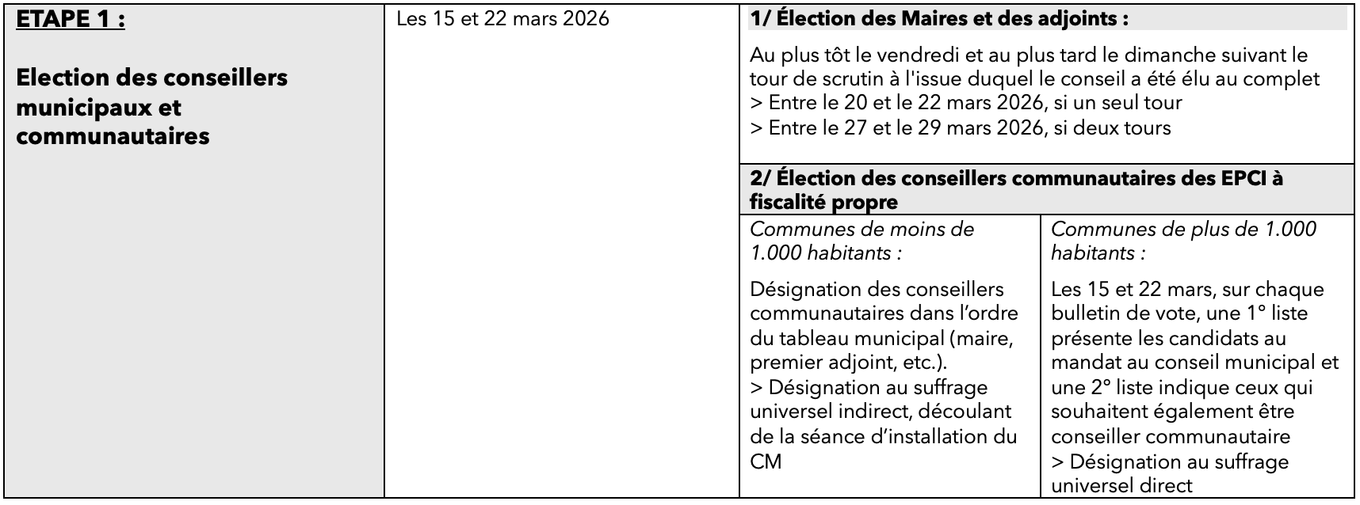

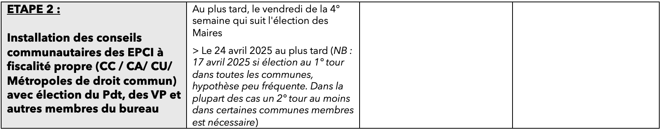

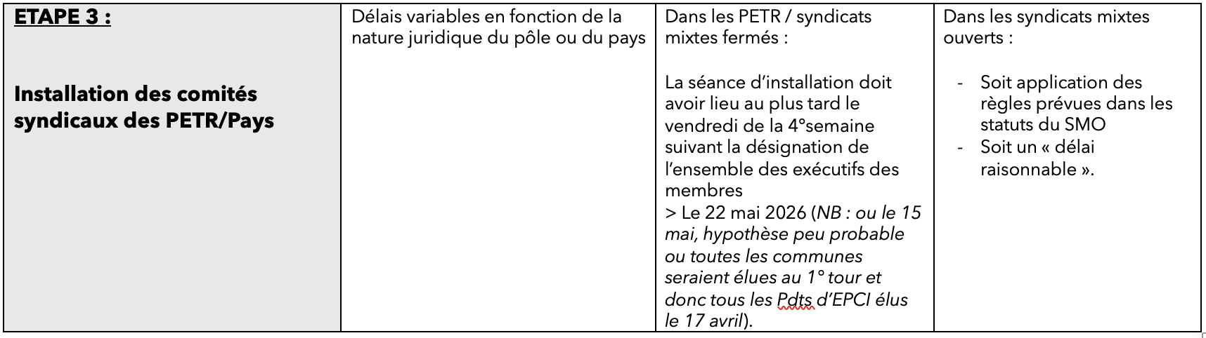

3. Les Territoires de projet en France

Mieux qu’un long discours…



Lien : https://www.youtube.com/watch?v=8FKA3Ynck2k

Qu’est-ce qu’un Pays / PETR ?

Le "pays" est un territoire appréhendé d’un point de vue culturel, relevant d’une identité territoriale (histoire, culture, langue/patois, paysage, architecture, production agricole…) et partageant un ensemble d’intérêts et de communs par ses habitants. Il ne répond pas à une logique de frontières administratives. Les différents synonymes proposés à cette définition pourraient être : contrée, province, région.

Juridiquement, la loi Pasqua de 1995, dite LOADT, a souhaité en préciser la définition : "lorsqu’un territoire présente une cohésion géographique, culturelle, économique ou sociale, la commission départementale de la coopération intercommunale concernée constate qu’il peut former un Pays". Cette démarche ascendante a ensuite été généralisée sur l’ensemble du territoire national avec la Loi Voynet de 1999, dite LOADDT. La démarche Pays a été complétée en 2014, avec la loi MAPTAM, pour compléter le cadre juridique et créer les Pôles d’équilibre territoriaux et ruraux (PETR). Pays / PETR sont deux appellations pour une même dynamique du développement local. Cette structuration est volontaire, dans une démarche ascendante.

Le Pays / PETR, cela sert à quoi ? :
- Valoriser les atouts du territoire
- Associer étroitement les acteurs locaux, publics et privés
- Renforcer les solidarités mutuelles entre la ville et le monde rural, mais aussi les synergies public/privé
- Mettre en cohérence les politiques publiques au sein d’un même espace
- Articuler les contractualisations européennes (FEADER avec LEADER, FEAMPA, FEDER et FSE et autres programmes sectoriels), nationales et régionales, en recherchant une cohérence avec les outils réglementaires (protection des espaces, planification/urbanisme…).

Comment cette démarche s’organise ?

Le Territoire élabore en premier lieu son projet de territoire. Ce projet de territoire identifie les objectifs que se donnent les acteurs locaux à un horizon 20, 30 voire 50 ans. Il se projette donc sur le temps long (en cela, il n’est pas un programme d’action, ni une feuille de mandat d’élus), et se veut transversal, inclusif et donc évolutif, dans son mode d’application et dans sa finalité.
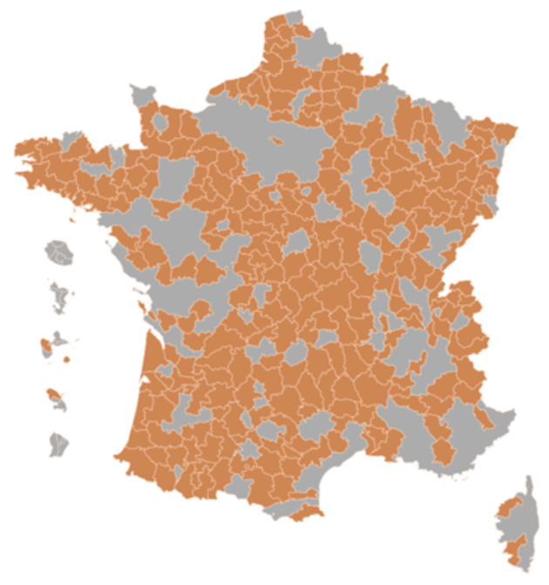
Il coordonne l’action des acteurs locaux, publics et privés, pour la mise en œuvre des objectifs identifiés et partagés. Il se déploie à l’échelle du Pays / PETR et est coconstruit avec l’ensemble des acteurs, réunis notamment au sein du Conseil de développement, qui est une instance informelle de concertation, composée des acteurs socio-économiques, consulaires, élus, associatifs, de collectifs citoyens… On parle de dialogue continu, dans la mesure où celui-ci est constant au-delà de l’élaboration du projet de territoire.

Que représente les Pays / PETR en France ?

Au nombre de 268, en 2025, ils représentent plus de 62% du territoire français et 47% de sa population. Essentiellement présents en métropole, certains voient le jour en outre-mer ces dernières années.

Un Pays / PETR porte les valeurs du développement local

En matière de coopération (plus d’informations >>) : Par essence, la dynamique Pays porte la coopération, comme axe singulier de son action. La coopération est déjà interne et inhérente à ses missions par l’animation des solidarités urbain/rural, mais aussi des réseaux d’acteurs publics, tout d’abord, mais également privés. La coopération est ensuite supra-territoriale. Il en existe plusieurs typologies :
- Interterritoriale : il s’agit d’une coopération entre Territoires français, contigus ou non. Les contrats de réciprocité en sont une bonne illustration
- Transfrontalière : elle concerne une coopération en continuité géographique, entre un territoire français et un territoire d’un autre Etat européen
- Européenne / internationale : cette dernière s’opère entre un territoire français et un autre territoire européen ou international, comme les jumelages par exemple pour les villes. Dans les Territoires de projet, il est surtout question d’échanges de bonnes pratiques
- Public / privé : il est question de mobiliser l’ensemble des acteurs locaux agissant sur le territoire, qu’il soit public ou privé, pour les accompagner à appréhender le "faire territoire ensemble"

En matière de concertation et participation : au sein du Conseil de développement, instance de dialogue continu entre les acteurs, mais aussi de participation régulière à la définition de différents outils réglementaires ou dispositifs contractuels.

Pour aller plus loin :
Panorama des Territoires 2025 : https://www.anpp.fr/wp-content/uploads/2025/10/PANORAMA-2025.pdf
Vadémécum Projet de territoire : https://www.anpp.fr/wp-content/uploads/2021/08/Vademecum-Projet-de-territoire-ANPP.pdf
Vadémécum ingénierie de projet : https://www.anpp.fr/wp-content/uploads/2022/10/220930_ANPP_Vademecum_01.pdf

4. ANPP - Territoires de projet

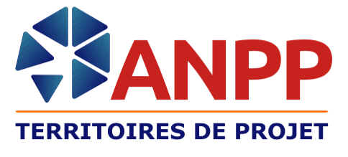

L’Association Nationale des Pôles territoriaux et des Pays (ANPP - Territoires de projet) représente et fédère les Pays, les Pôles territoriaux, les Territoires de projet, les GAL et leurs Conseils de développement. Composée d'une équipe pluridisciplinaire, elle accompagne ses adhérents dans leur action et porte leurs contributions auprès des pouvoirs publics.

ANPP - Territoires de projet assure une triple mission

Mission de représentation :
Interlocuteur des pouvoirs publics
L’ANPP est à l’écoute de ses adhérents. Elle favorise l’échange d’information avec les grandes antennes de l'État, comme l'Agence Nationale de Cohésion des Territoires (ANCT), l'ADEME sur la transition énergétique, le CEREMA sur l'expertise territoriale, ou la Banque des territoires, les ministères et institutions concernées, les Conseils régionaux. Elle œuvre pour la promotion et la poursuite des missions des Territoires et défend leurs intérêts auprès du Gouvernement, mais aussi de grands opérateurs privés.

Mission d'animation :
Échanges d'expériences et de bonnes pratiques
L’ANPP prend appui sur l’implication d’un nombre important de Pays, des Pôles territoriaux qu'elle accompagne, participant aux réunions de travail et d’échanges, répondant à ses enquêtes. Elle anime plusieurs Clubs : Territoires et parlementaires, Europe, des Directeurs, des Conseils de développement et Mobilité.

Mission d'accompagnement :
Soutien technique
L’ANPP accompagne ses adhérents dans la mise en œuvre de leurs missions : organisation de réunions de travail, d’information et d’échanges. En veille permanente, elle produit des notes d'actualité, de décryptage et d'information. Enfin, elle produit son Panorama annuel et se déplace dans toutes les régions au moins une fois par an.

Contact :
22, rue Joubert, 75 009 PARIS
contact@anpp.fr / 06 12 02 01 78
www.anpp.fr

Logo du territoire

+ les contacts

